Лабораторне заняття № 9

Тема: Успадкування зчеплених ознак. Кросинговер.

Мета: вивчити закономірності успадкування ознак за наявності явища зчеплення ознак; докладно розглянути явище кросинговеру.

Питання для самопідготовки:

- Закон Моргана.
- Хромосоми, як групи зчеплення ознак.
- Локалізація генів на хромосомах.
- Явище кросинговеру.
- Відсоток перехресту генів та його визначення.
- Визначення кількості груп зчеплення.
- Складання генетичних карт хромосом. Визначення відстані між генами.

Хід роботи:
Завдання 1. Вивчити успадкування зчеплених ознак.

Живі істоти мають велику кількість ознак, прояв яких забезпечується великою кількістю генів. Однак, кількість хромосом у кожного виду має своє значення та обмежена. А тому одна хромосома несе в собі інформацію великої кількості генів. Ознаки, гени яких розташовуються в одній хромосомі, мають назву зчеплених.
Вивченням успадкування ознак, гени яких локалізовані в одній хромосомі, займався американський генетик Т. Морган. Зчеплене успадкування генів, локалізованих в одній хромосомі отримало назву закону Моргана.
Одна хромосома це одна група зчеплення ознак. Кількість груп зчеплення відповідає гаплоїдному набору хромосом біологічного виду.
Але під час І поділу мейозу в кінці профази І відбувається кон’югація гомологічних хромосом, перехрест між ними та обмін гомологічними ділянками. В цьому випадку гени, що було розташовано на одній хромосомі, мають змогу опинитися на іншій гомологічній їй, і таким чином групи зчеплення дещо змінюються, утворюючи нові комбінації ознак, не властивих вихідним (батьківським) організмам.
Кожен ген має домінантну, рецесивну чи множинну форму (наприклад, серії алелей, які забезпечує визначення груп крові), але кожна хромосома несе лише одну з алелей. На хромосомі одночасно можуть бути розміщені різні за типом алелі різних генів, чи однакові за типом алелі. Якщо хромосома містить тільки домінантні або тільки рецесивні алелі вивчаємих генів, то кажуть що гени знаходяться у цис-положенні або в фазі притягнення. Якщо хромосома містить різні алелі вивчаємих генів – один рецесивний, а інший домінантний, то кажуть що гени знаходяться в транс-положенні або у фазі відштовхування.
Гени в хромосомах мають різний ступінь зчеплення. Зчеплення може бути повним, коли гени, що належать до однієї групи зчеплення, завжди успадковуються разом та неповним – коли між генами можлива рекомбінація.

Завдання 2. Кросинговер – процес обміну ділянками гомологічних хромосом.

В процесі кросинговеру відбувається виникнення рекомбінантних хромосом. В залежності від особливостей утворення гамет вирізняють кросоверні гамети – гамети з хромосом, що зазнали змін внаслідок кросинговеру та некросоверні гамети. Некросоверних гамет завжди утворюється більше.
Кросинговер може бути поодиноким, подвійним, потрійним, множинним. Вірогідність виникнення перехресту між генами залежить від їх розташування в хромосомі: чим віддаленішими будуть гени, тим вище вірогідність перехресту між ними. За одиницю відстані між генами, що знаходяться в одній хромосомі, прийнято 1% кросинговеру. Його величина залежить від сили зчеплення між генами та відповідає відсотку рекомбінантних особин (особин, що утворені за участі кросоверних гамет) від загальної кількості нащадків, отриманих від схрещування. Одиниця відстані має назву морганіда.
Відсоток кросинговеру між генами вираховують за формулою:
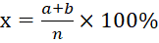,
х – % кросинговеру;
а – кількість кросоверних особин одного класу;
в – кількість кросоверних особин другого класу;
п – загальна кількість особин отриманих в аналізуючому схрещуванні.

Якщо відсоток кросинговеру більш ніж 50%, то кажуть про вільне успадкування ознак. Згідно хромосомної теорії успадкування гени в хромосомах розташовуються лінійно. Генетічна карта хромосоми – схематичне зображення відносного положення генів, що входять до групи зчеплення генів.
Про положення гена у групі зчеплення роблять висновки за відсотком кросинговеру: чим більше % кросинговеру або кількість кросоверних особин в аналізуючому схрещуванні, тим дальше будуть розташовуватись вивчаємі гени.
Якщо відомі величини частот кросинговеру, то відстань між генами дорівнює або сумі, або різності цих величин. Але між генами може відбуватися і подвійний кросинговер, який часто ускладнює визначення відстані між віддаленими генами через те що подвійний кросинговер не завжди виявляється. Подвійний кросинговер призводить до того, що частота кросинговеру між крайовими генами виявляється меншою від очікуваної та не дорівнює сумі частот поодиноких кросинговерів. Тільки наявність між вивчаємими генами третього (він має назву маркеру) дозволяє точно встановити відстань між генами. Відстань між генами за наявності подвійного кросинговеру дорівнює сумі відсотків поодиноких кросинговерів та подвоєного відсотка подвійного кросинговеру.
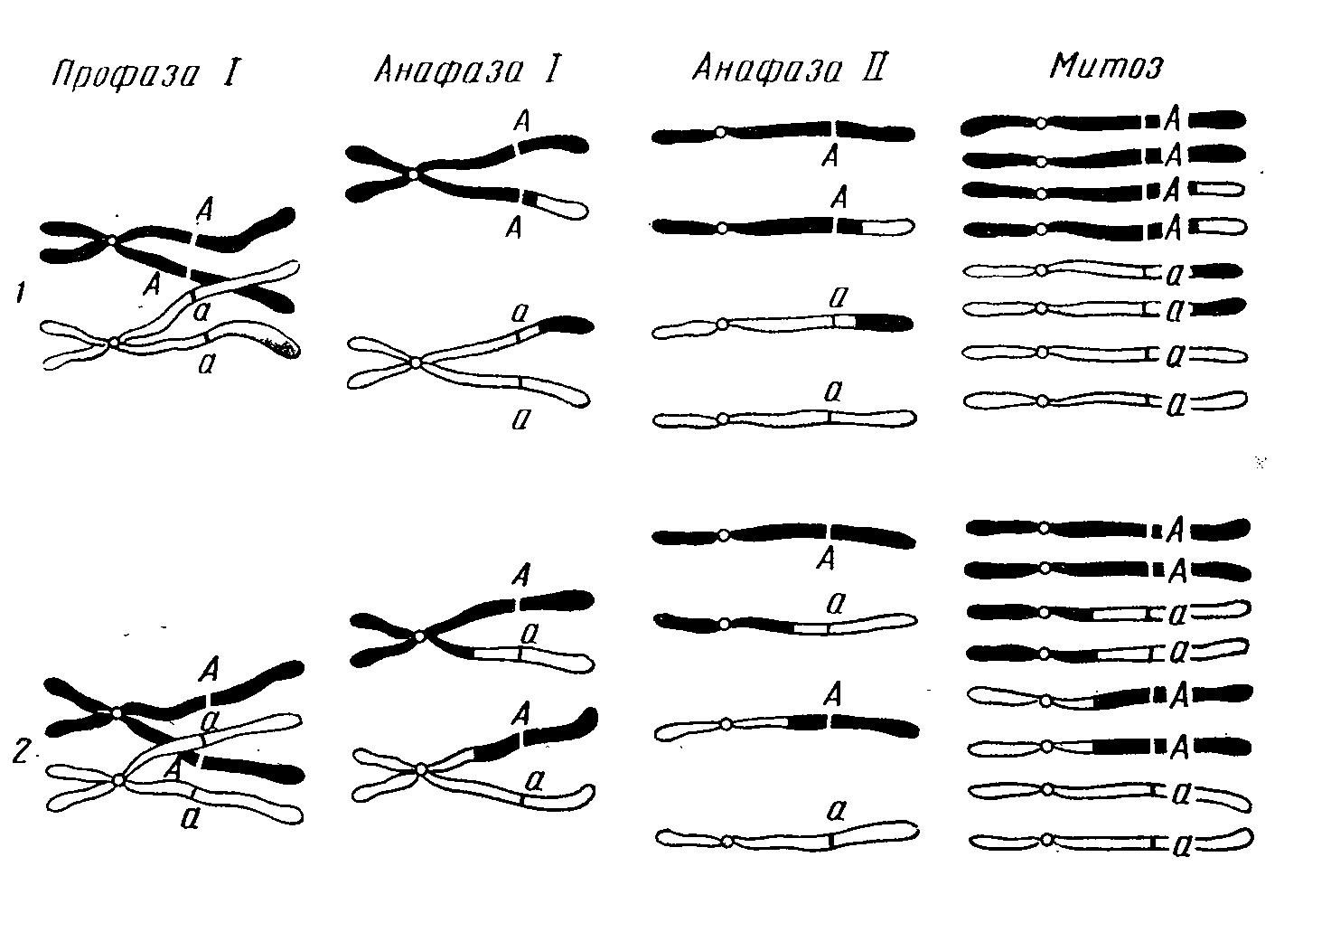
Рисунок 2. Схема процесу кросинговеру.

Завдання 3. Розв’язати задачі.

Задача 1. Дігетерозиготна за генами А та В самиця дрозофіли схрещена з рецесивним самцом. Серед нащадків було отримано наступне розщеплення:
43,5% АаВв
6,5% Аавв
6,5% ааВв
43,5% аавв.
Потрібно визначити у цис- чи транс-положенні знаходяться гени А та В та відстань між генами А та В в морганідах.
Задача 2. У дрозофіли у ІІ хромосомі локалізовані гени, що обумовлюють довжину крил та ніг. Домінантний ген dp⁺ обумовлює розвиток нормальних крил, алель dp⁻ - короткі крила, домінантний ген d⁺ - нормальну довжину ніг, d⁻ - короткі ноги. Від схрещування дігетерозиготних мух, що мали нормальні крила та ногі, з мухами, що мали обидві ознаки в рецесивному стані, отримали 840 мух, з яких 27 мали обидві домінантні ознаки та 30 – обидві рецесивні (рекомбінантні особини). Визначте відстань між генами у відсотках кросинговеру.
Задача 3. Проведіть генетичний аналіз результатів двох аналізуючих схрещувань тригетерозигот:
Схрещування 1 Схрещування 2
АВС 255 84
АВс 20 76
АвС 128 82
Авс 124 78
аВС 136 86
аВс 140 74
авС 28 82
авс 266 80
1097 642

Завдання 4. Задачі для розв’язання вдома.

Задача 1. У кукурудзи гени, що обумовлюють покрученість листків (cr) та карликовість (d), успадковуються зчеплено. Відстань між ними 18 морганід. Схрещували рослини CrCrdd та crcrDD. Визначте: генотипи та фенотипи рослин F₁; очікуване співвідношення фенотипів класів у F₂ від аналізуючого схрещування.
Задача 2. У томатів гени В (високе стебло) та в (карликові рослини), С (округлі плоди) та с (грушеподібні плоди) локалізовані в одній парі гомологічних хромосом. При схрещуванні дігетерозиготної рослини з гомозиготною за рецесивними ознаками рослиною отримали наступне розщеплення нащадків за фенотипом:
Високі з округлими плодами – 38
Високі з грушоподібними плодами – 10
Карликові з округлими плодами – 10
Карликові з грушоподібними – 42
Визначте відстань між генами В та С.
Задача 3. Гени А, В та С знаходяться у одній групі зчеплення. Між генами А та В кросинговер відбувається з частотою 7,4%, між генами В та С – з частотою 2,9%. Визначте взаєморозташування генів А, В та С, якщо відстань між генами А та С дорівнює 4,5% кросинговеру.
Задача 4. Проведіть генетичний аналіз наступного аналізуючого схрещування, якщо гени зчеплені між собою визначте відстань між генами:
АВС 120
АВс 10
АвС 65
Авс 63
аВС 62
аВс 68
авС 12
авс 125
625
Задача 5. Складіть карту хромосоми, що містить гени А, В, С, Д, Е, якщо частота кросинговеру між генами В та С дорівнює 2,5%; С та А – 3,7%; А та Е – 6%; Е та Д – 2,8%; А та В – 6,2%; В та Д – 15%; А та Д – 8,8%.

Питання для контролю знань:

- Що таке група зчеплення?
- Що таке кросинговер?
- Яким чином визначити відсоток перехресту в хромосомах?
- Яким чином визначити порядок розташування генів в хромосомі?
- Яким чином визначити відстань між генами в хросомі?
- Чому порушується менделевське розщеплення при наявності явища зчеплення генів?
- Яким чином визначити відсоток подвійного перехресту генів?
- Що таке повне та неповне зчеплення генів?

